GUIAS Y SCOUTS DE CHILE
Dirección de Desarrollo Institucional



Manual para la aplicación de la
Herramienta de Categorización

Introducción

Las categorías de los Grupos en nuestra institución son 5, siendo la categoría A la destinada a Grupos que pueden pagar la cuota completa, y luego, vienen 4 categorías, en donde la cuota es subvencionada de acuerdo a su clasificación, de la siguiente forma:

CATEGORIA | % de la cuota a cancelar
A | 100
B | 85
C | 70
D | 60
E | 45
.
Fue en la 105ª Asamblea Nacional Ordinaria, en donde la Categoría E deja de ser destinada a Grupos en formación, y pasa ser destinada para identificar a casos excepcionales de Grupos que se encuentran en sectores con alta vulnerabilidad social.

Con el propósito de mejorar la objetividad al momento de determinar la categoría de un Grupo Guía Scout, se formuló hace algunos años un instrumento de calificación de categorías, la cual se ha denominado Herramienta de Categorización, la cual en un comienzo se llenaba en un documento formato texto, pero luego derivó en una planilla en donde casi todas las operaciones están automatizadas, por lo que el presente manual, tiene como objetivo apoyar el llenado de los datos, lo que se debe realizar entre el Responsable y Asistente de Grupo, junto con un representante del Comité Ejecutivo del Distrito.

La herramienta presenta 5 tablas que constituyen una muestra de los tres componentes o factores del Grupo, que son los más representativos de su realidad, ponderados de igual forma. Los componentes o factores son:

- Estudio socioeconómico de los Miembros del Grupo Guía y/o Scout
- Institución Patrocinante
- Gestión Grupal

Lo que es vital para que esta herramienta cumpla su fin último, es que cada Director o Directora de Distrito, así como también, Responsables y Asistentes de Grupo, deben manejar los siguientes criterios al momento de su aplicación:

- Conocer en profundidad a quien está dirigido esta herramienta y el énfasis de cada pregunta.
- La herramienta solicita en un ítem, una muestra de los padres, madres y/o apoderados del Grupo, para ello les pide aplicarlo a lo menos, a uno de ellos por unidad.
- La fecha en que se deben entregar los resultados a la Dirección de Desarrollo Institucional, para que aplique el cambio o mantención de la categoría, por parte de los Directores de Distrito, es hasta el 30 de abril.

En las páginas siguientes, se describe en que consiste cada pestaña de la Herramienta de Categorización y como se debe complementar

Primera pestaña: Categoría:
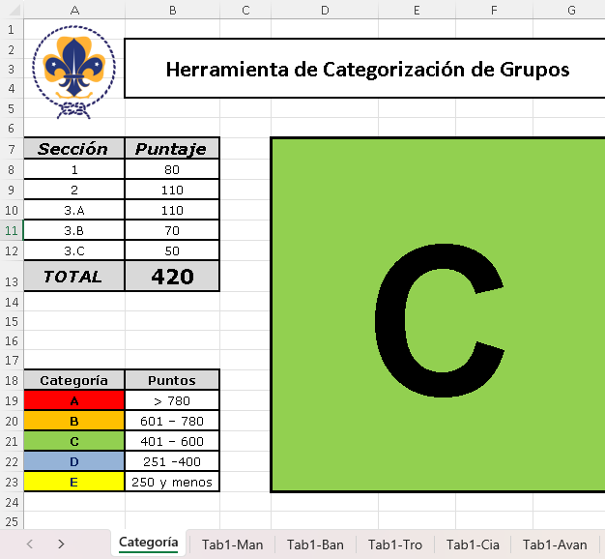

Esta hoja de la planilla nos entrega el resumen de las otras pestañas (u hojas) del archivo, dando el valor obtenido, por lo tanto, la categoría que resulta de la aplicación de la Herramienta. En el caso del ejemplo, da 420 puntos, lo que corresponde a la Categoría C.

A continuación, se describirán las hojas que se deben llenar, y que generan puntajes para determinar cual es la categoría de cada Grupo.

Primer grupo de preguntas: Estudio Socioeconómico

Se trata de una muestra aleatoria de la tendencia socioeconómica de las familias que componen el Grupo. Esta tabla, debe ser completada por padres, madres y/o apoderados del Grupo, que sean representativos de cada unidad existente en el Grupo, en forma aleatoria.

La columna estudios del sostenedor del hogar, se refiere al último año cursado, la cual es contrastada con el tipo de trabajo actual que mantiene. Si la persona es jubilada, considere su nivel educacional y el último trabajo remunerado.

La idea es que para cada apoderado se encuentre o defina una “celda” que represente lo mejor posible su situación laboral actual.

Como se explica en la presentación, se debe “consultar” sólo a UN APODERADO por CADA Unidad que haya en su Grupo. De esta forma obtendremos un promedio.

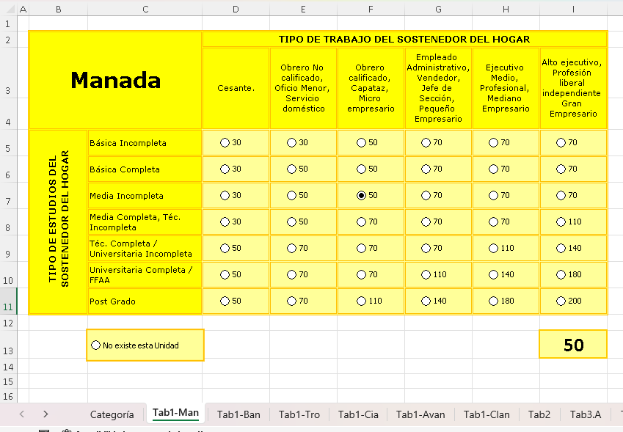

IMPORTANTE: Debe realizar esta tabla para cada unidad del Grupo.

Segundo grupo de preguntas: Institución Patrocinante

Se debe llenar esta tabla sólo si tiene institución patrocinante. Comience por la columna TIPO DE INSTITUCIÓN PATROCINANTE, y luego contrástelo con el nivel o TIPO DE APOYO que recibe el Grupo por parte de ésta. Cada una de las categorías en tipo de apoyo, de izquierda a derecha, es acumulativa, es decir, si la institución facilita el local y además materiales, deberá fijar su columna como de préstamo de materiales.

En esta tabla, deberá hacer una sola elección de la celda.

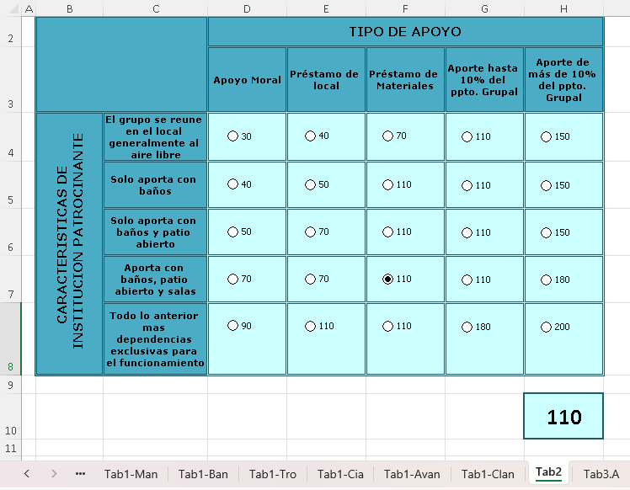

Tercer grupo de preguntas: Sobre el Grupo

Esta parte del estudio se ha divido en tres tablas o consultas que aportan información más desagregada de la gestión y estado actual del Grupo.

Parte A: Tamaño del Grupo

En la siguiente tabla, se muestra la cantidad de miembros registrados el año anterior, confrontada con los años de funcionamiento ininterrumpido. El criterio de evaluación es que, a mayor cantidad de miembros de un Grupo, mayor posibilidad de organización y gestión financiera existe, el criterio implica apoyar la gestión del Grupo en los primeros años. A mayor cantidad de años un Grupo va “consolidando” su gestión.

En esta tabla, deberá hacer una sola elección de la celda.

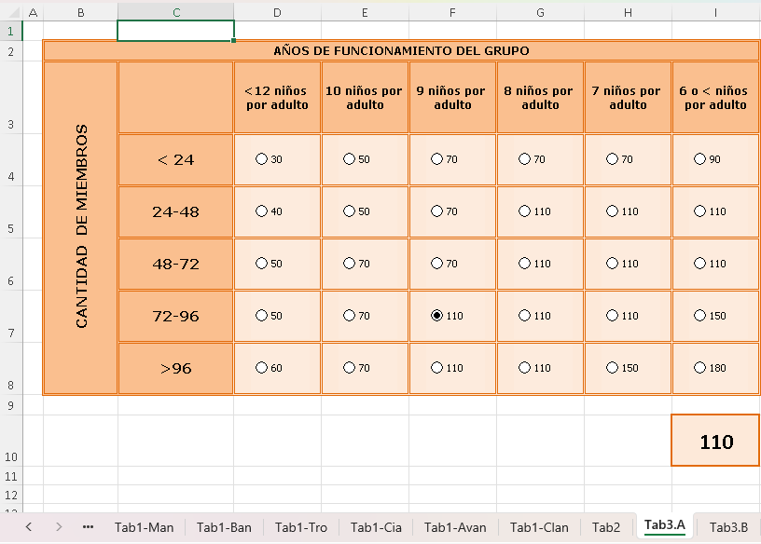

Parte B: Presupuesto - Activos

Como en las tablas anteriores, debe comenzar por “leer” la columna CUOTA ANUAL. La idea es obtener información respecto de los ingresos anuales que recibe el grupo por cada miembro. Esta NO considera el valor de cuota anual de Registro ni la cuota de campamento o salida.

En esta tabla, deberá hacer una sola elección de celda.

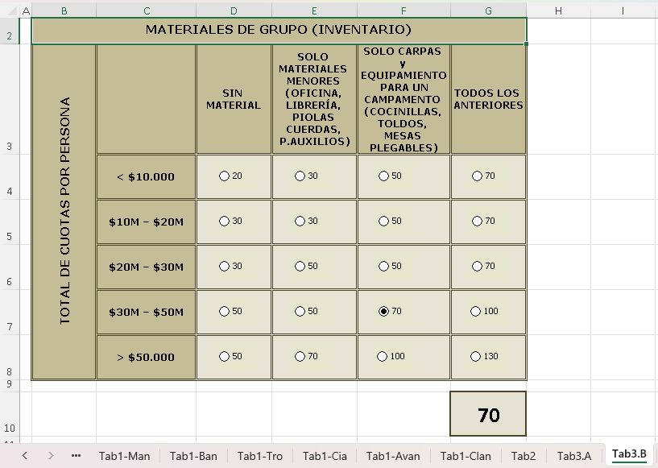

Parte C: Gestión del Campamento de Verano – Días de Campamento

Un último indicadore s respecto del gasto realizado en su campamento principal de verano. Se debe comenzar por “leer” la columna GESTIÓN Y FINANCIAMIENTO DE CAMPAMENTO y luego ir a la entrada DIAS EN CAMPAMENTO.

En esta tabla, deberá hacer una sola elección de la celda.

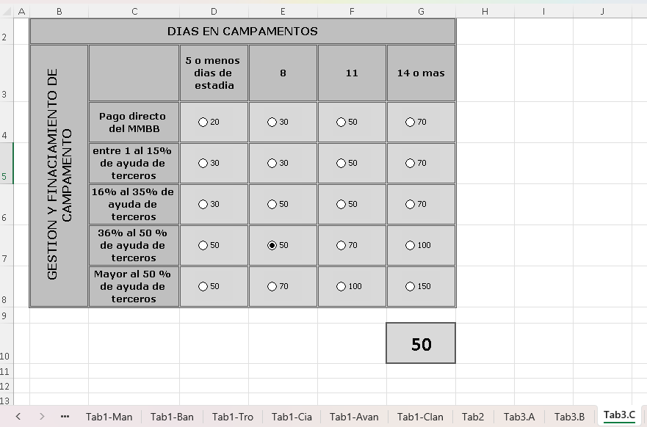

INDICACIONES FINALES

Importante recalcar que esta herramienta debe ser aplicada por un agente externo al Grupo, acompañando al Responsable de Grupo. No es válida pedirle a las autoridades del Grupo la llene y después la autoridad del territorio designada de fe de la aplicación, ya que es el Director de Distrito que certifica que los valores son correctos, y que su aplicación tendrá el mismo criterio para cada Grupo del distrito.

Los resultados deben quedar en archivo del Distrito, para documentar el proceso de solicitudes de los Grupos para años venideros.

Si al aplicar la Herramienta se ha generado un cambio respecto a la categorización que posee un Grupo, favor de enviar los resultados a registro@guiasyscoutschile.cl para que el cambio se realice antes del primer registro del Grupo.

Les recordamos que permanentemente cuentan con el apoyo de la Dirección de Desarrollo Institucional para resolver las consultas que se presenten en el proceso, por lo que pueden escribir a los y las integrantes de la Dirección, para que podamos responder sus dudas y/o consultas.

